…………. İLKOKULU
1. KADEME OKUMA YAZMA KURSU SINAV SORULARI

1. Aşağıya adınızı, soyadınızı, bulunduğumuz ilin adını yazınız? (9 Puan)
Adınız:
Soyadınız:
İlimizin Adı:

2- Birden ona kadar rakamları sırasıyla yazınız. (10 Puan)

3-Aşağıdaki resimlerin altlarına adlarını yazınız. (16 Puan)
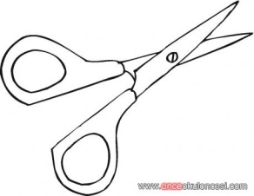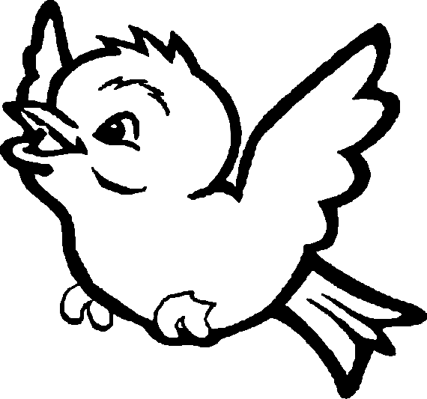

…………………. …………………. ……..………………. ………………..
4. Size söylenilen 4 cümleyi yazınız? (20 Puan)
……………………………………………………………………………………………………………………………
……………………………………………………………………………………………………………………………
……………………………………………………………………………………………………………………………
……………………………………………………………………………………………………………………………
5- "b" sesi ile başlayan dört kelime yazınız. (10 Puan)

6-Aşağıdaki işlemlerin sonuçlarını bulunuz. (20 Puan)

8 12 76 59
+ 5 + 34 - 12 - 25

KARINCA
Bir karınca dereye düşmüştü. Su içen güvercin onu gördü. Hemen gagasıyla bir çöp uzattı, Karınca çöpe tutunup kıyıya çıktı. Tam o sırada oradan geçen bir avcı güvercini görüp nişan aldı, Karınca da avcının ayağını ısırdı. Adamın atışı boşa gitti. Böylece güvercin kurtuldu.

Aşağıdaki soruları yukarıdaki metne göre cevaplayınız.
7.Karınca nereye düşüyor? (5 Puan)

8. Güvercin karıncayı nasıl kurtarıyor? (5 Puan)

9. Karınca güvercini nasıl kurtarıyor? (5 Puan)

BAŞARILAR DİLERİM.
……………………
Kurs Öğretmeni

Dikte Cümleleri:
1. Ahmet hasta oldu.
2. Burak futbol oynarken ayağını sakatladı
3.Dayım arabayı garaja park etti.
4.Pazardan elma, çilek, kiraz ve muz aldık.

